Объявление аренды
Сдаются в аренду производственные помещения по адресу: Симферопольский р-н, с. Укромное, ул. Степная, 39а. (расстояние от Аэропорта «Симферополь» -3 км)
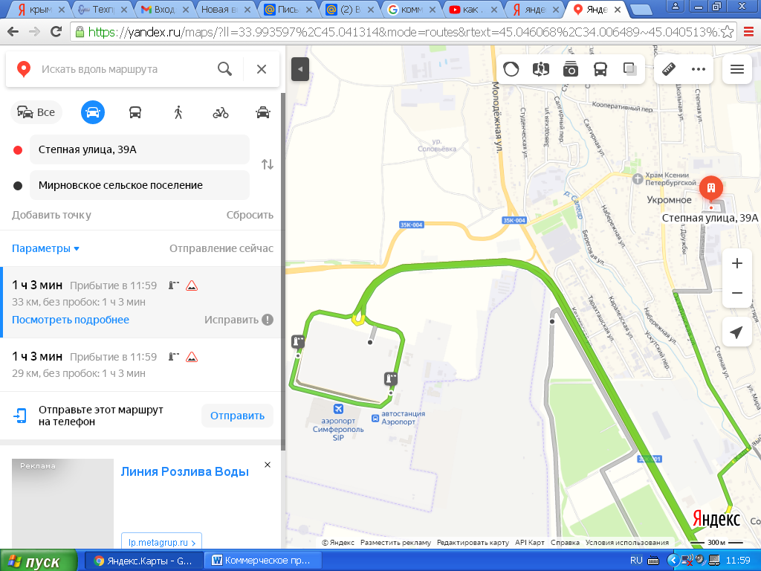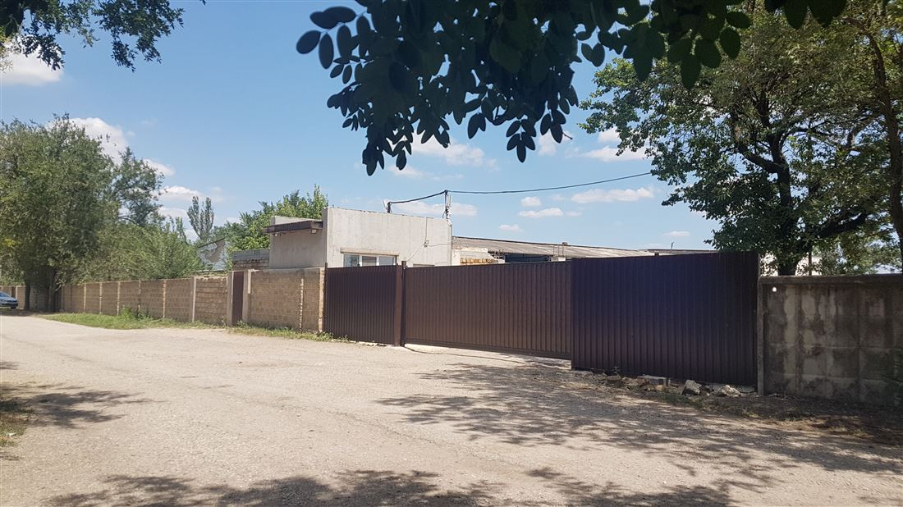

На территории находится комплекс нежилых строений общей площадью 5200 м2. Все строения капитальные, высотой 4,5 - 5,5 м. производственного и складского назначения, 7 холодильников. Ранее это был молокозавод, оборудование Итальянское в наличии, в рабочем состоянии. Строения в собственности, земельный участок площадью 2300000 м2 в собственности, ВРИ - пищевая промышленность.
На территории своя ТП - 200 кВт, скважина на 52 м. в настоящее время это доходный ежемесячный бизнес.

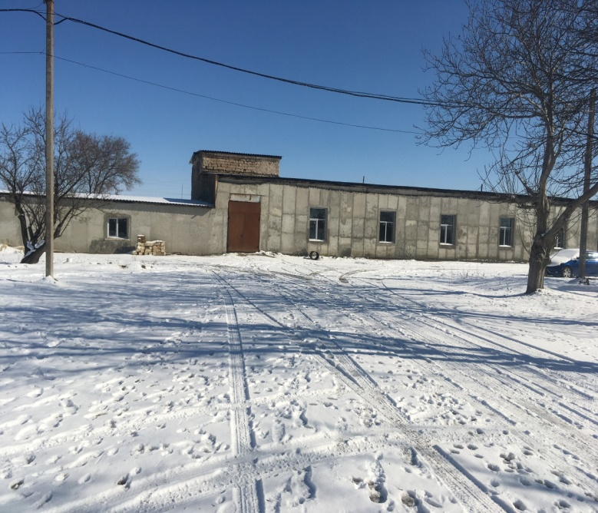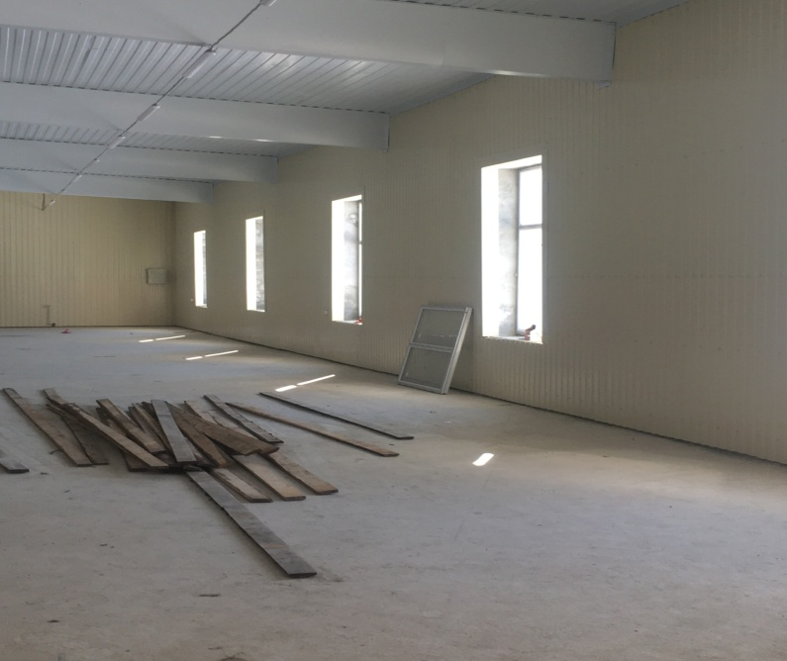

В помещении проведен капитальный ремонт, заменены все коммуникации и электропроводка. 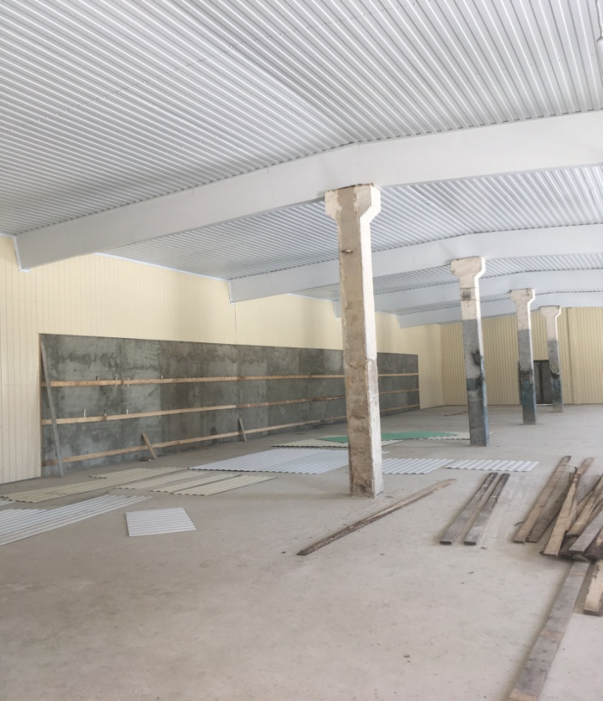 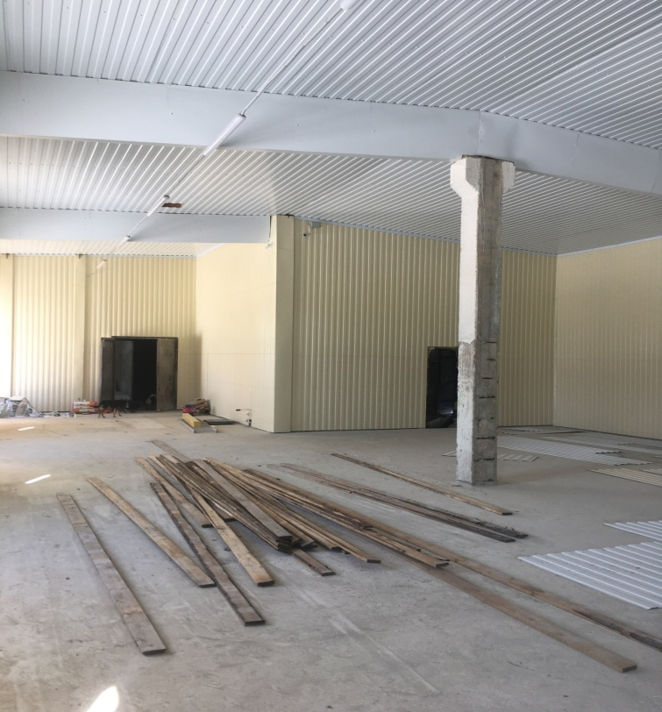

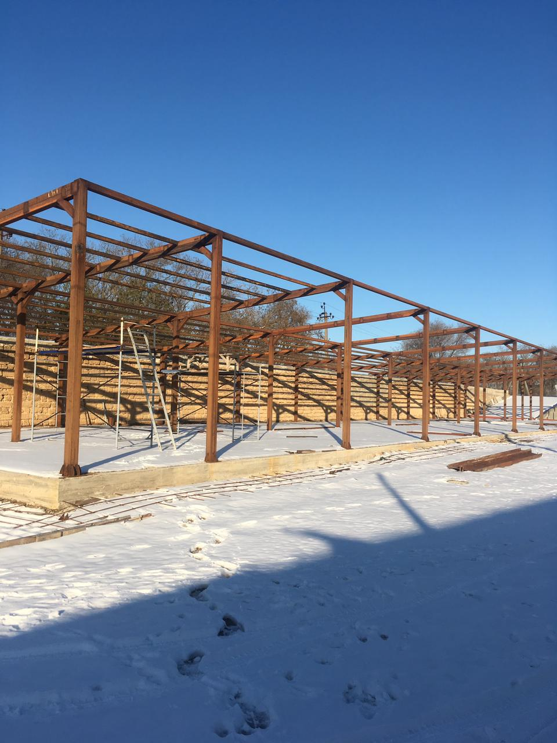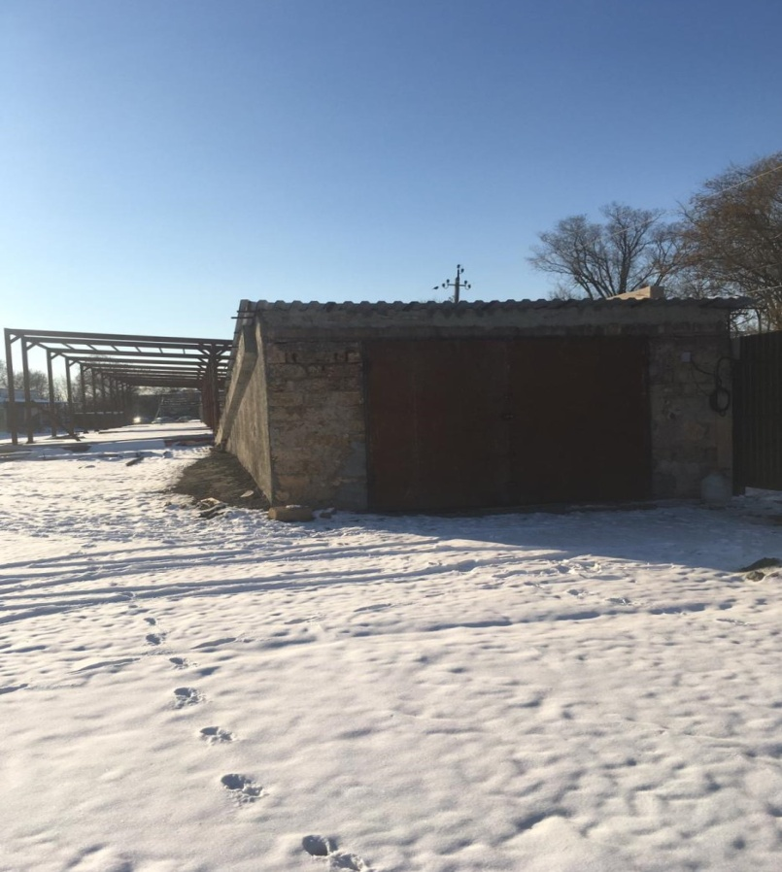
ПОДВАЛ 700
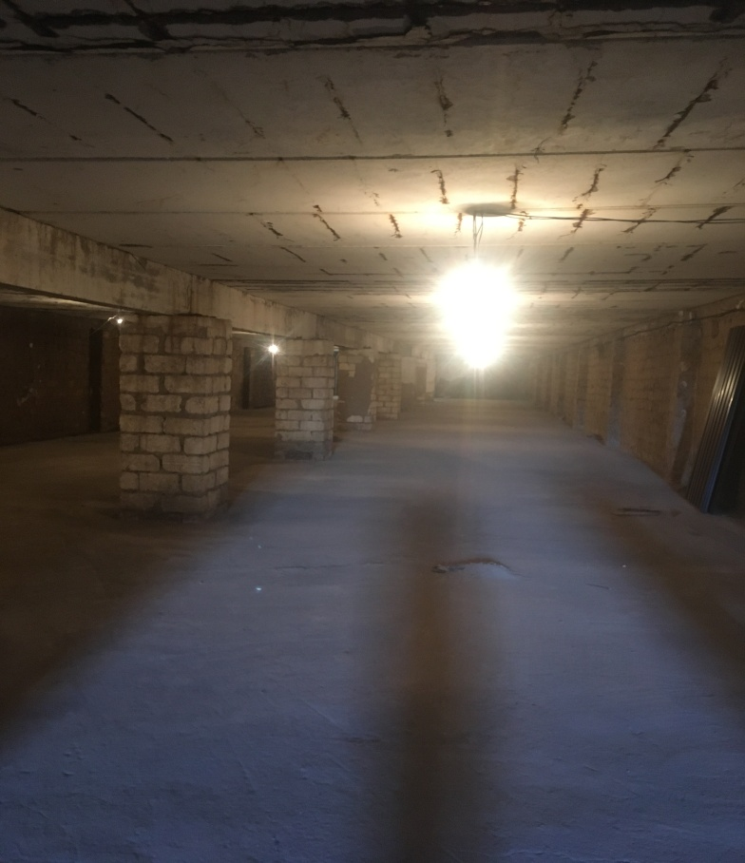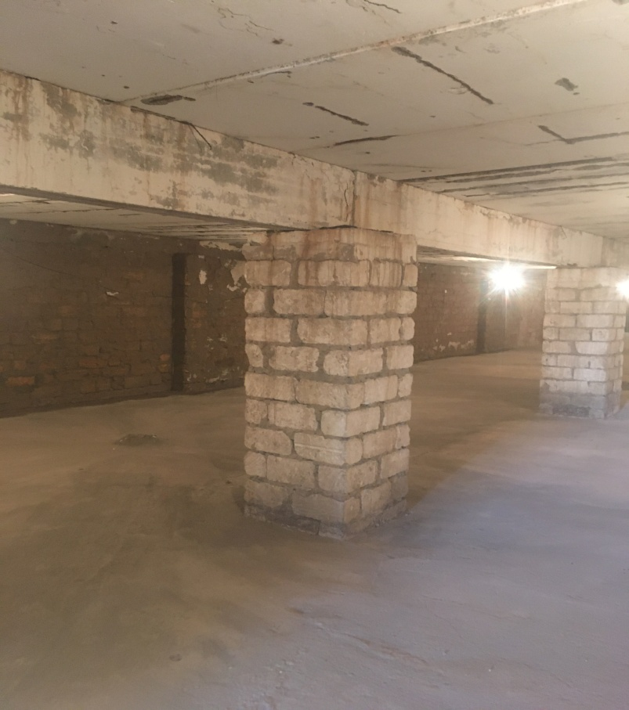

Контактные данные:
ООО «СБА ЛТД»
С. Укромное, у. Степная, 39а.
м. 79789734853
Андриан Борисович
М. 79781077906
Ольга Николаевна

